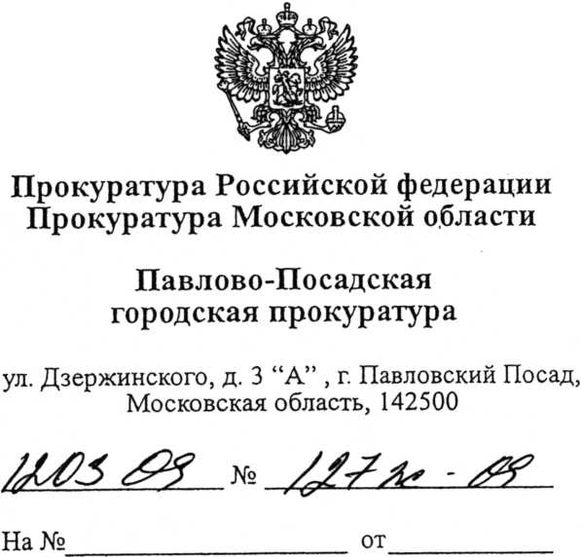
Начальнику ОВД по Павлово-Посадскому
муниципальному району

полковнику милиции

Коврижных С.В.

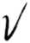
Шорину А.Ю.
123181, г.Москва, ул.Исаковского,
д.88 корп. 8 кв. 888

При этом направляю Вам для проведения проверки и принятия решения в порядке
ст.ст. 144-145 УПК РФ заявление Шорина А.Ю..
О результатах проведенной проверки прошу уведомить заявителя и горпрокуратуру
в установленный законом срок.

Приложение: по тексту на 12 листах;
1 диск.

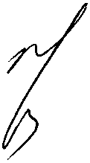
Заместитель Павлово-
Посадского горпрокурора
советник юстиции Н.Г.Рогожина
